**Bóng bay nước**

Đập tan cái nóng với trò chơi bóng nước thú vị. Có rất nhiều trò chơi bóng nước mà bạn có thể lựa chọn, tùy thuộc vào độ tuổi của các thành viên trong nhóm cũng như không gian. Hãy tham khảo ngay những trò chơi dưới đây:

* Đánh bóng nước: Cho dù bạn chia thành các đội và chơi theo kiểu chơi bóng né hay là mỗi người chơi cho riêng mình, trò chơi đánh bóng nước là một cách thú vị, tích cực để giữ bình tĩnh. Chỉ cần nhớ để ý, tránh làm ảnh hưởng đến các địa điểm cắm trại lân cận.
* Đánh trúng mục tiêu: Có hai cách khác nhau để chơi bắn trúng mục tiêu. Một là tạo mục tiêu trên một bảng lớn hoặc trên bãi cỏ và yêu cầu mỗi người chơi xem ai có thể ném quả bóng nước của họ gần tâm nhất. Một cách khác là gắn bóng nước vào bảng mục tiêu và dùng phi tiêu để ném chắc chắn sẽ là một trò chơi rất vui nhộn.
* Cuộc đua tiếp sức: Đối với trẻ nhỏ hơn, yêu cầu mỗi người chơi đứng thành một hàng và lần lượt lăn quả bóng nước của họ trên bãi cỏ và xem ai có thể đến được xa nhất mà bóng nước của họ không bị nổ. Đối với những trẻ lớn hơn, hãy mang theo một số ghế an toàn dưới nước và tách nhóm thành hai đội. Mỗi người chơi phải chạy với quả bóng bay của họ đến ghế và ngồi trên quả bóng bay cho đến khi bóng vỡ. Đội đầu tiên làm vỡ tất cả các quả bóng bay thì sẽ là đội chiến thắng.

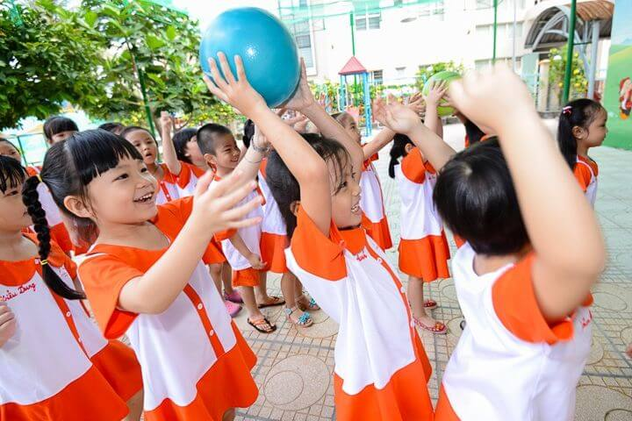

Nguồn ảnh: Internet

Sau khi tham gia xong bất kỳ trò chơi nào, hãy nhớ thu dọn sạch khu vực chơi bằng cách thu dọn những mảnh bóng bay còn sót lại trên đất